GABINETE DO VEREADOR RONALCE MOACIR DALCHIAVAN - PP IGR Nº 001/2020

Excelentíssimo Senhor
Moacir Gregolin
Presidente da Câmara Municipal de Pato Branco

INDICAÇÃO Nº___ /2020

Indica ao Executivo Municipal para que sejam instaladas lixeiras subterrâneas nos pontos de mais produção de resíduos da cidade, nos moldes das instaladas no Estado de São Paulo - SP, com o objetivo de modernizar o sistema de coleta de lixo municipal e garantir mais qualidade de vida à comunidade.

O vereador abaixo-assinado, Ronalce Moacir Dalchiavan - PP, no uso de suas atribuições legais e regimentais, requer seja oficiado ao Executivo Municipal, indicando ao Poder Executivo Municipal para que sejam instaladas lixeiras subterrâneas nos pontos de mais produção de resíduos da cidade, nos moldes das instaladas no Estado de São Paulo - SP, com o objetivo de modernizar o sistema de coleta de lixo municipal e garantir mais qualidade de vida à comunidade.
Com os recentes avanços tecnológicos, é possível fazer a reciclagem de resíduos com máxima eficácia e segurança. No Estado de São Paulo - SP, em especial nas cidades de Pirituba e Paulínea, este novo sistema de coleta está sendo utilizado desde o ano de 2012 e tem apresentado excelentes resultados.
Tratam-se de lixeiras subterrâneas (seguem fotos anexas), instaladas embaixo da calçada e que conseguem comportar grande quantidade de lixo ao mesmo tempo. O sistema exige um investimento econômico inicial, mas que com certeza se pagará com o tempo, tendo em vista que, com as lixeiras subterrâneas, a coleta do lixo pode ser realizada até uma vez por semana, reduzindo gastos com a gasolina do caminhão da coleta, por exemplo.
Nas lixeiras subterrâneas também é possível fazer a separação do lixo orgânico e do reciclável, garantindo a coleta sustentável. Além disso, as lixeiras modernas ajudam a diminuir o volume de resíduos nas calçadas e reduzem aquela visão desagradável de lixeiras abarrotadas pelas ruas.
As vantagens desse tipo de lixeira são, entre outras: o fato de o lixo ficar isolado e bem guardado, com resultado urbanístico elegante e superação de problemas como a ocorrência de chuvas que, normalmente, carregam os detritos até bueiros e outros escoadouros públicos, entupindo-os e causando enchentes.
Além disso, o lixo reciclável pode ser levado diretamente para as cooperativas de catadores de lixo – projeto este que prevê a geração de renda para esses trabalhadores, como contrapartida social.
Desse modo, diante do exposto e considerando a importância do assunto, por ser de interesse local, é que indico e solicito ao Executivo Municipal para adote esta medida, que beneficiará a comunidade em geral.

Nestes termos, pede deferimento.
Pato Branco, 17 de fevereiro de 2020.
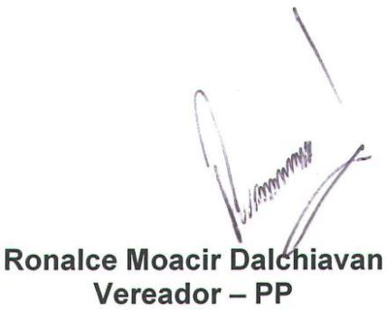

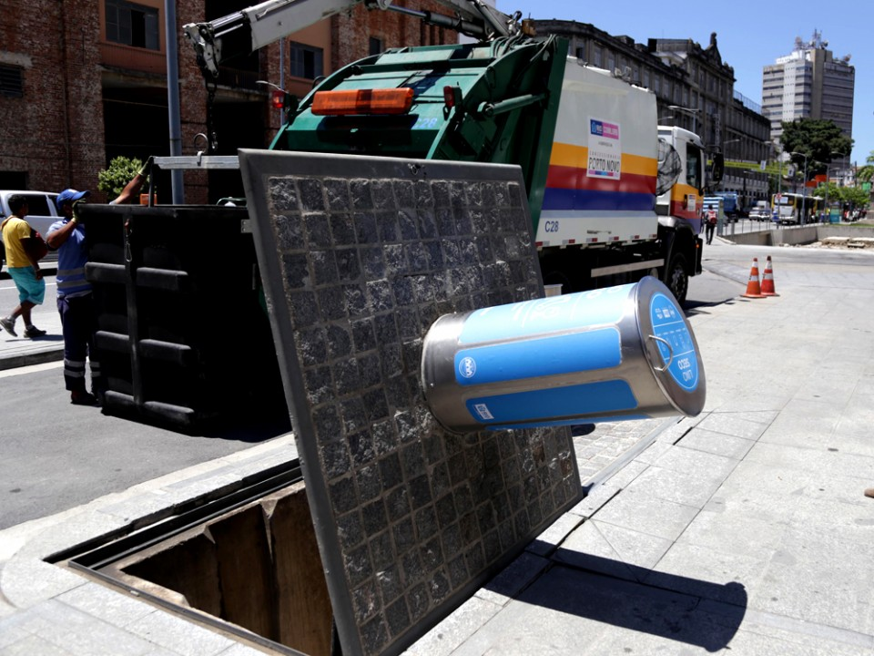
Imagens ilustrativas - lixeiras subterrâneas instaladas em São Paulo

